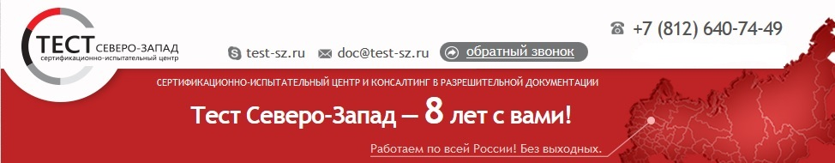

|  |  |
| --- | --- |
| **Услуга** | **Стоимость** |
| ТР ТС 004/2011 "О безопасности низковольтного оборудования"; | от 33 000 руб. |
| ТР ТС 020/2011 "Электромагнитная совместимость технических средств"; | от 33 000 руб. |
| ТР ТС 010/2001 "О безопасности машин и оборудования" | от 57 000 руб. |
| ТР ТС 017/2011 "О безопасности продукции легкой промышленности" | от 17 500 руб. |
| ТР ТС 008/2011 "О безопасности игрушек" | от 17 500 руб. |
| ТР ТС 007/2011 "О безопасности продукции, предназначенной для детей и  подростков" | от 17 500 руб. |
| ТР ТС 025/2012 "О безопасности мебельной продукции" | от 17 500 руб. |
| ТР ТС 018/2011 "О безопасности колесных транспортных средств" | от 37 000 руб. |

**⇒ Декларирование**

|  |  |
| --- | --- |
| ТР ТС 004/2011 "О безопасности низковольтного оборудования" | от 7 500 руб. |
| ТР ТС 020/2011 "Электромагнитная совместимость технических средств" | от 7 500 руб. |
| ТР ТС 010/2011 "О безопасности машин и оборудования" | от 7 500 руб. |
| ТР ТС 017/2011 "О безопасности продукции легкой промышленности" | от 5 300 руб. |
| ТР ТС 021/2011 "О безопасности пищевой продукции” | от 3 000 руб. |
| ТР ТС 024/2011 "О безопасности масложировой продукции” | от 3 500 руб. |
| ТР ТС 023/2011 "О безопасности соковой продукции из фруктов и овощей” | от 3 500 руб. |
| ТР ТС 033/2011 "О безопасности молока и молочной продукции” | от 3 500 руб. |
| ТР ТС 005/2011 "О безопасности упаковки" | от 5 300 руб. |
| ТР ТС 007/2011 "О безопасности продукции, предназначенной для детей и  подростков" | от 7 000 руб. |
| ТР ТС 025/2012 "О безопасности мебельной продукции" | от 6 800 руб. |
| ТР ТС 018/2011 "О безопасности колесных транспортных средств" | от 33 000 руб. |

**⇒ Остальные документы ГОСТ Р**

|  |  |
| --- | --- |
| Сертификат на серийный выпуск | от 6 500 руб. |
| Сертификат на партию | от 4 500 руб. |
| Декларация на партию | от 3 100 руб. |
| ДС на серию | от 4 500руб. |

**Другое**

|  |  |
| --- | --- |
| Отказное письмо | от 2 500 руб. |
| Разработка ТУ | от 6 500 руб. |
| СГР | от 36 900 руб. |
| Экспертное заключение | от 15 300 руб. |
| Подтверждение соответствия в области пожарной безопасности в виде  декларации соответствия | от 8 000 руб. |
| Подтверждение соответствия в области пожарной безопасности в виде  сертификата соответствия | от 35 000 руб. |



|  |  |
| --- | --- |
| **Услуга** | **Стоимость** |
| Получение актов экспертизы и сертификатов ТПП | от 10 000 руб. |
| Сертификат происхождения СТ-1 | от 10 000 руб. |
| ИСО | от 10 000 руб. |
| Консультации и семинары по вопросам технического регулирования для  сотрудников заинтересованных организаций с выездом экспертов | от 4 500 руб. |
| Предварительный аудит производства | от 5 000руб. |
| Разработка обоснования безопасности | от 15 000 руб. |
| Разработка инструкций по эксплуатации | от 6 000 руб. |
| Разработка паспорта безопасности | от 8 000 руб. |
| Экспертиза технической документации изготовителя | от 5 000 руб. |

***С уважением, Остапцова Алёна******Специалист по работе с клиентами***

Телефон: +7 (812) 718-19-49 (доб.146)Мобильный: +7 (906) 276-79-30Skype: *alen4ik.so*E-mail: [*12@test-sz.ru*](mailto:12@test-sz.ru)Сайт: [*test-sz.ru*](http://test-sz.ru/)

